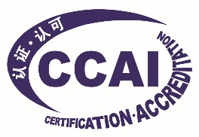
附件 2021年生物安全班报名回执表
单位名称
通讯地址 |  |  |  |  |  | 邮 编
联系人 |  |  |  | 电 话 |  | 传 真
姓 名 |  | 性 别 |  | 职 务 | 期 数 | 手机号码 | 电子邮箱
首选学习方式 |  |  |  | □现场学习 □空中课堂
住宿安排 |  |  |  | □是 □否 |  | 住宿方式 | □合住 □单住
缴费方式 |  |  |  | □汇款缴费 □网上缴费 □现场缴费
是否在酒店用餐 |  |  |  | □午餐 □晚餐
发票信息 | 发票抬头
发票信息 | 发票类型 |  | □增值税普通发票（需提供发票抬头、税号）  □增值税专用发票（需提供发票抬头、税号、地址、电话、开户银行  及账号）
发票信息 | 单位税号：
发票信息 | 单位地址： |  |  |  |  |  | 电话：
发票信息 | 单位开户银行：
发票信息 | 账 号：
对本次培训内容的其他需求：
注：1.汇款缴费的请在汇款单上注明“第*期生物安全班”；
2.请将此表以传真方式发送至010-82752898或010-82751678；
联系人：袁老师（13520996838）；
3.每期班具体培训信息由国认中心工作人员将及时通知报名者，并请关注国认
中心网站：www.ccai.cc或微信公众号；
4.发票信息务必与付款单位相关财务信息保持一致，发票一经开出后不便退换；
5.若报名人员较多请将信息自行附表申报，电子邮箱：px2@ccai.cc

